ACTIVIDADES CULTURALES

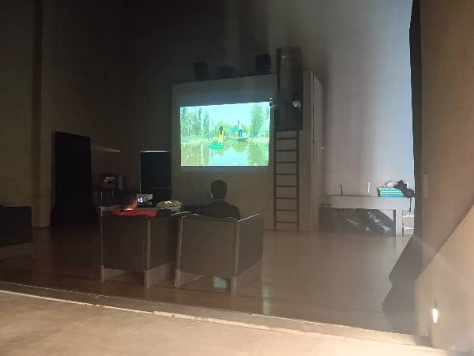PROYECCIÓN CORTOMETRAJES INFANTILES TRES

MEDIACIÓN LECTORA CONTEMOS HISTORIAS A TRAVÉS DE LA DANZA

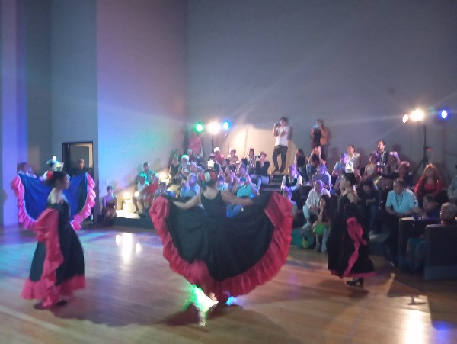

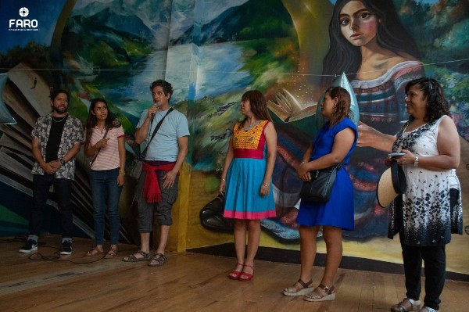VIERNES DIVERTIDO

FESTIVAL DE LAS INFANCIAS

